

**ΕΡΓΑΣΙΑ ΕΙΚΟΝΙΚΉΣ ΠΡΑΓΜΑΤΙΚΌΤΗΤΑΣ  
  
ΜΈΛΗ:**

* ΙΩΑΝΝΗΣ ΙΑΣΩΝ ΜΠΟΪΔΑΝΗΣ – Π19217
* ΙΩΑΝΝΗΣ ΣΤΑΘΟΠΟΥΛΟΣ – Π19240

Περιεχόμενα:

1. Εισαγωγή
2. Περιγραφή του Προβλήματος
3. Αναλυτική παρουσίαση φάσεων ανάπτυξης
4. Πίνακα με C# scripts και σύντομη περιγραφή
5. Αναλυτική παρουσίαση των σημαντικότερων scripts
6. Πηγές των assets
7. Αναλυτική παρουσίαση χρηστών
8. Παραδείγματα εφαρμογής (screenshots)
9. Απάντηση στα κριτήρια
10. **Εισαγωγή**

Η εργασία αποσκοπεί στην δημιουργία ενός 3D χώρου με ένα χωριό, αρχαίο στην δική μας περίπτωση. Αυτό θα υλοποιηθεί με την βοήθεια της πλατφόρμας Unity, η οποία παρέχει πληθώρα Assets, προσδίδοντας στην εργασία μας αληθοφάνεια.

1. **Περιγραφή του προβλήματος**

Κύριος στόχος της εργασίας είναι η δημιουργία ενός 3D χωριού. Κύριος χαρακτήρας αυτής είναι ένας τοξότης ο οποίος προσπαθεί να βρει που είναι το πλοίο με το οποίο θα φύγει. Αφού βρει ένα σημείωμα για έναν φίλο του, και με την σωστή καθοδήγηση από διαφορετικούς χαρακτήρες, καταφέρνει να τον βρει, ο οποίος θα του δώσει το κλειδί για το σπίτι του, όπου θα βρει τις οδηγίες για το λιμάνι. Ο χαρακτήρας επιστρέφει στο χωριό και αφού διαβάσει τις οδηγίες, φτάνει στο λιμάνι για να φύγει.

1. **Αναλυτική παρουσίαση φάσεων ανάπτυξης**

Αρχικά, αναλύσαμε την εκφώνηση τις εργασίας για την πλήρη κατανόηση της, αλλά και για να δούμε πως θα πορευτούμε. Διαβάσαμε προσεκτικά όλα τα κριτήρια, τα οποία θα έπρεπε να πληροί η εργασία, προκειμένου να είναι όσο πιο σωστή και ολοκληρωμένη γίνεται. Στην συνέχεια, αναλύσαμε και αρκετά assets, ώστε να καταλήξουμε ποια από αυτά θα ταίριαζαν στην τελική μας υλοποίηση, ποια θα ήταν χρήσιμα, αλλά και ποια θα ήταν υπερβολικά και περιττά.

Αφού σχεδιάσαμε στο ‘’περίπου’’ τις ιδέες μας για το terrain, αλλά και για το τι θα περιέχει αυτό, ξεκινήσαμε να υλοποιούμε σε πρακτικό βαθμό την εργασία.

Όσον αφορά την υλοποίηση, ξεκινήσαμε από την δημιουργία του terrain, αφού αποτελεί το σημαντικότερο κομμάτι της εργασίας, όπου πάνω σε αυτό θα βασιστούν και θα προστεθούν όλα τα υπόλοιπα αντικείμενα. Φτιάξαμε, λοιπόν, μία μεγάλη επιφάνεια, που όμως δεν είναι σε καμία περίπτωση επίπεδη, ώστε να προσδίδει αληθοφάνεια. Όπως και στην πραγματικότητα, το terrain αποτελείται από βουνά, θάλασσα και λιμάνι. Στην συνέχεια, στα υπερυψωμένα τμήματα του terrain προσθέσαμε ελάχιστα ‘’χιόνια’’, αλλά και γύρω γύρω δέντρα με λίγες κοτρόνες, ενώ στα χαμηλά επίπεδα προσθέσαμε γρασίδι αλλά και κάποιου είδους εμπόδια(όπως πέτρες). Έπειτα, προσθέσαμε αρκετά σπίτια σε δύο σημεία του terrain (αποτελούν 2 χωρία δηλαδή). Ειδικότερα, σε ένα σπίτι προστέθηκε ένας μοχλός απέξω, ώστε ο παίκτης να μπορεί να κάνει interact με αποτέλεσμα να κλειδώνει ή να ξεκλειδώνει την πόρτα αντίστοιχα. Interact, ακόμη, πραγματοποιείται μεταξύ του κύριου χαρακτήρα και άλλων χαρακτήρων οι οποίοι, είτε τον χαιρετάνε, είτε συνομιλούν μαζί του. Συνέχεια την υλοποίηση της εργασίας είχαν κάποια μονοπάτια, τα οποία τα προσθέσαμε σε σημεία που δεν υπάρχει γρασίδι. Αφού βάλαμε σύννεφα στον ουρανό, και προσθέσαμε θάλασσα γύρω γύρω, σε δύο σημεία φτιάξαμε μια δική μας προβλήτα, με ξύλα. Στην μια από τις δύο προσθέσαμε ένα πλοίο στο οποίο μπορεί να ανέβει ο κύριος χαρακτήρας.

1. **Πίνακα με C# scripts και σύντομη περιγραφή**

I. BillboardEffects 🡪 Το συγκεκριμένο script λαμβάνει την θέση της κάμερας του κύριου χαρακτήρα (τοξότη στην συγκεκριμένη περίπτωση) και την περιστροφή τού αντικειμένου που έχουμε βάλει μέσα στο το script συνδυάζοντας μια ορθή γωνία που «κοιτάζει» το αντικείμενο την κάμερα με τους άξονες Ζ του αντικειμένου και της κάμερας.

II. CollisionTest 🡪 Σε αυτό το script χρειαζόμαστε το compontent Rigidbody της πόρτας, ώστε να ελέγξουμε αν είναι κινητικό όταν ο παίκτης πλησιάζει στην περιοχή του trigger. Στην περίπτωση όπου είναι, εμφανίζεται ένα μήνυμα ότι η πόρτα είναι κλειδωμένη. Σε αντίθετη περίπτωση δεν θα εμφανίζεται κάποιο μήνυμα.

III.Conversation 🡪 Αυτό το script χρησιμοποιείται από αντικείμενα interactable, όπου όταν πατηθεί το κουμπί interact (‘Ε’) θα εμφανίζεται ένα μήνυμα στον interactorUI , και όταν κοιτάμε το αντικείμενο θα εμφανίζεται από πάνω σαν hint -για καλύτερη κατανόηση από τον χρήστη- ότι κοιτάζει ένα αντικείμενο interactable. Επιπλέον, παίρνουμε το componentRigidbody ενός gameObject μιας πόρτας και καθώς κάνουμε interact, ελέγχεται αν είναι kinematic. Σε περίπτωση που είναι θα γίνεται false.

IV. MainMenyManager🡪 Το script αυτό ελέγχει της αρχική UI οθόνη μας, όπου αποτελείται από ένα σύνολο UI στοιχείων, τα οποία επικαλύπτει με μια οθόνη blocker, ώστε να φορτώσει η επόμενη σκηνή ή να βγούμε από την εφαρμογή μας.

V. Ships **🡪** Αυτό το script ανατίθεται στα δύο πλοία μας, αλλάζοντας ανά καρέ την θέση τους, ώστε να πηγαίνουν μπροστά με μεταβλητή - αν θέλουμε – ταχύτητα.

VI. shipTrigger 🡪 Αυτό το script λαμβάνει το component(script) του πλοίου μας και ελέγχει αν ο παίκτης θα μπει στην περιοχή trigger, ώστε να ξεκινήσει το πλοίο.

VII. TriggerMessage 🡪 Μέσω του script αυτού εμφανίζεται ένα μήνυμα όταν ο παίκτης μπαίνει στην περιοχή trigger, ενώ εξαφανίζεται όταν είναι εκτός ορίων.

VIII. Triggers **🡪** Μέσω του script αυτού, όταν ο κύριος χαρακτήρας εισχωρήσει στην περιοχή του trigger, η κύρια κάμερα θα αντικατασταθεί από μια βοηθητική, ώστε να δείξει μια πανοραμική εικόνα του χωριού έχοντας σαν μήνυμα το όνομά του.

IX. UI Manager 🡪 Ελέγχει ένα Ui element (text) και αλλάζει το περιεχόμενο όταν αυτό καλείται.

X. VcamSwitchForSeconds 🡪 Αυτό το script αλλάζει την θέση της κάμερας για κάποια δευτερόλεπτα. Αυτό επιτυγχάνεται όταν έχουμε μια virtual κάμερα και της αλλάζουμε το priority, έτσι ώστε να γίνει η κύρια κάμερα που βλέπει ο χρήστης. Μετά από αυτή την διαδικασία, το priority επιστρέφει στο κανονικό του.

XI. NPCWave🡪 Αυτό το script ανατίθεται σε όλους τους κατοίκους του χωριού όπου παίρνουν τον animator που έχουνε και ελέγχεται αν ο παίκτης μπήκε σε μια περιοχή, ώστε να παίξε ένα animation χαιρετισμού ή ένα ηχητικό μήνυμα από component ήχου του αντικειμένου.

XII. InteractorUI 🡪 Όταν ο interactor κοιτάζει ένα αντικείμενο interactable, ένα μήνυμα (στην συγκεκριμένη περίπτωση μια εικόνα ενός ματιού) θα εμφανίζεται στο κέντρο της οθόνης για να καταλάβουμε ότι είναι interactable.

XIII. TextSign 🡪 Το script αυτό χρησιμοποιείται από αντικείμενα interactable, όπου όταν πατηθεί το κουμπί interact, θα εμφανίζει ένα μήνυμα στον interactorUI, ενώ όταν κοιτάμε το αντικείμενο θα εμφανίζεται από πάνω σαν hint για καλύτερη κατανόηση από τον χρήστη. Σε αντίθετη περίπτωση, όταν ο χρήστης δεν κοιτάζει, θα εξαφανίζεται.

1. **Αναλυτική παρουσίαση των σημαντικότερων scripts**
2. **Interactor:** Ο interactor χρησιμοποιεί ένα RayCast το οποίο βγαίνει από την κάμερα δείχνοντάς μας μια απόσταση που έχουμε ορίσει. Αν ο χαρακτήρας ψάχνει για αντικείμενα interactable, ώστε αν πατήσει το προκαθορισμένο πλήκτρο ‘Ε’ να εκτελεστεί ο κώδικας του κάθε αντικειμένου.
3. **PauseMenuManager +++ EscapeButton**: Το EscapeButton ελέγχει σε κάθε καρέ, ώστε να δει αν πατήθηκε το κουμπί των παραθύρων για να τερματίσει την εφαρμογή. Παρόμοια, με το πάτημα του κουμπιού Exit στο PauseMenu η εφαρμογή κλείνει. Τo script PauseMenuManager ελέγχει σε κάθε καρέ αν πατήθηκε το πλήκτρο Escape και αν έχει ήδη γίνει pause. Σε αυτή την περίπτωση κρατάμε το previousTimeScale τον manager της κάμερας και το UI element pause screen το οποίο θα εμφανίζουμε και θα κρύβουμε. Συγκεκριμένα, ‘’παγώνουμε’’ την κίνηση της κάμερας και τον χώρο γύρω της, κρατώντας την χρονική στιγμή πριν σταματήσει ο χρόνος.
4. **agenpatrol:** Για αυτό το script χρειαζόμαστε το component navmeshagent του αντικειμένου που έχουμε βάλει στο script καθώς και μια λίστα από σημεία του 3D χώρου μας(ένα empty object μόνο με component transform). Ακόμα, για την ρεαλιστική κίνηση αναγκαίο είναι και το component του animator. Ξεκινώντας λοιπόν, από μια κατάσταση αδράνειας του agent μας, διαλέγει το πρώτο σημείο και μετά από κάποια δευτερόλεπτα το δίνει στην συνάρτηση του agent, ώστε να πάει σε εκείνο το σημείο. Στην συνέχεια, κάθε καρέ ελέγχει αν η απόσταση του agent είναι κοντά στο σημείο ή αν έχει ολοκληρωθεί η διαδρομή.
5. **Lever:** Το script αυτό μπαίνει σαν component σ’ ένα αντικείμενο interactable και χρησιμοποιεί την δική του μέθοδο onInteract, όπου όταν πατηθεί το κουμπί ‘Ε’ για interact, θα ανοιγοκλείνει κάποιες μεταβλητές- Boolean, ώστε να εμφανίζεται ή όχι ο μοχλός. Κατά την εμφάνιση του ανοιχτού, πλέον, μοχλού, ο game Object θα γίνεται kinematic == false, ώστε να μπορεί ο κύριο χαρακτήρας να ανοίξει (την πόρτα), ενώ όταν ο μοχλός είναι κλειστός θα γίνεται Kinematic. Για την ευκολία ανάθεσης αντικειμένων χρησιμοποιείται η τεχνική Unity event, όπου θα μπορούμε με τον inspector να δώσουμε το αντικείμενο μιας πόρτας και να διαλέξουμε πότε, με ποια αντικείμενα αλλά και με ποια συνάρτηση του script, για να γίνει στην συγκεκριμένη περίπτωση Kinematic.
6. **Πηγές των assets**
7. CTI URP 🡪 Δέντρα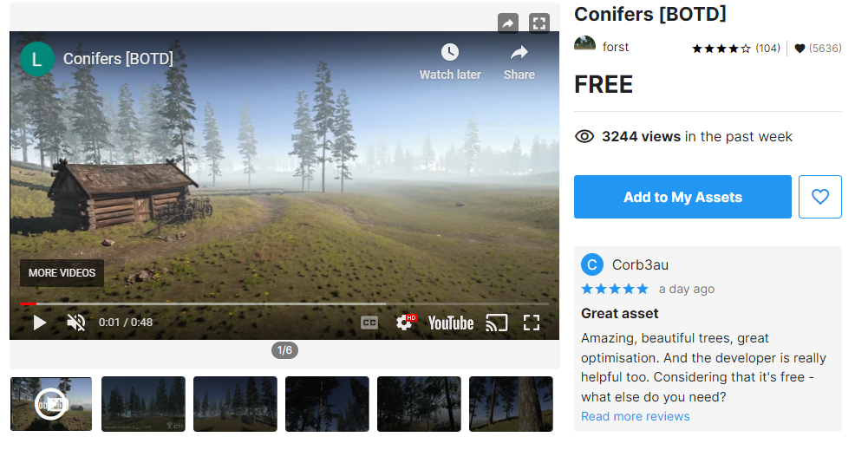
8. Grass Flowers 🡪 Γρασίδι - Λουλούδια  
   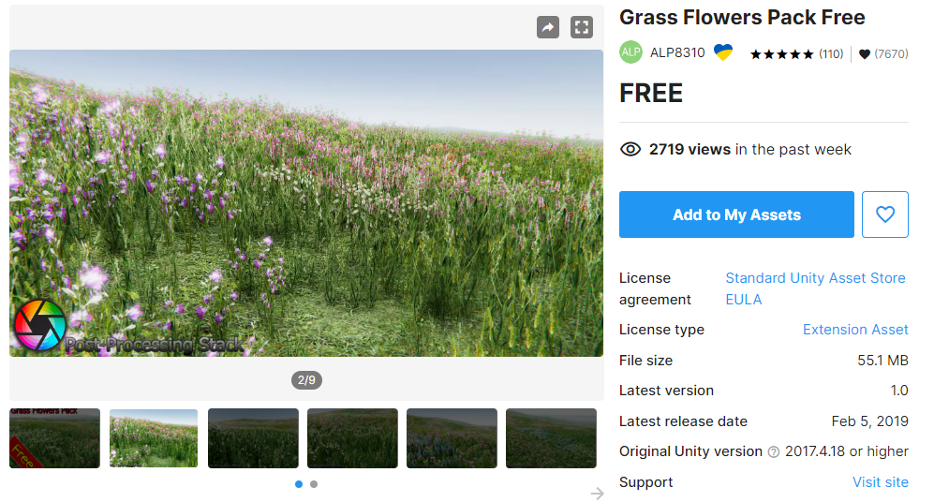
9. Rock package 🡪 Κοτρόνες   
   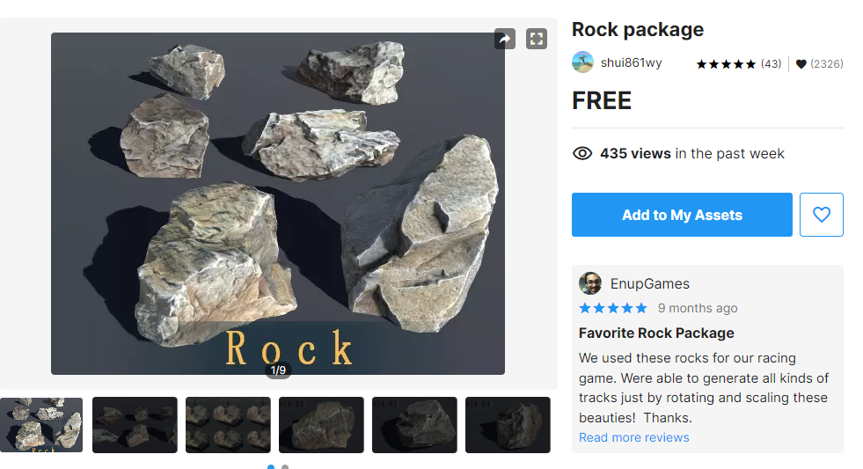
10. IgniteCoders 🡪 Θάλασσα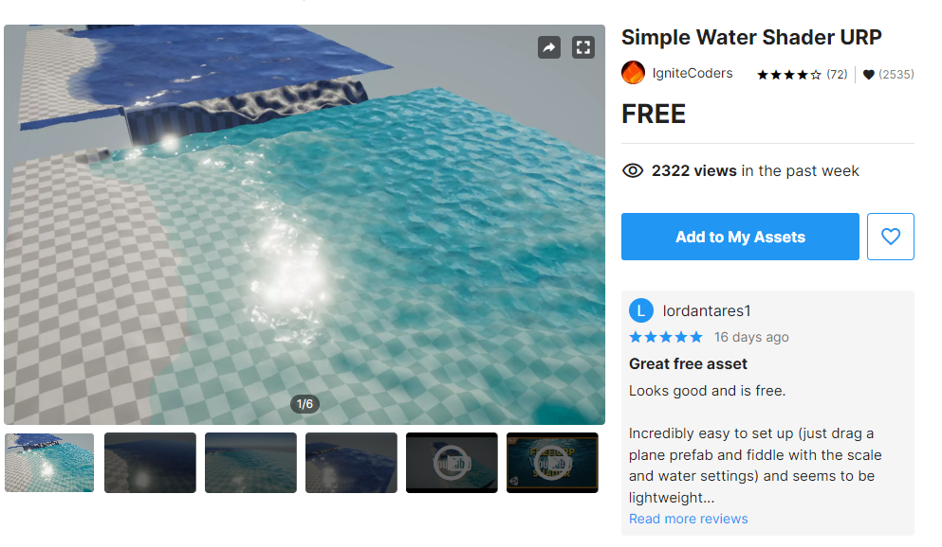
11. mixamo --> Κινούμενα σχέδια  
    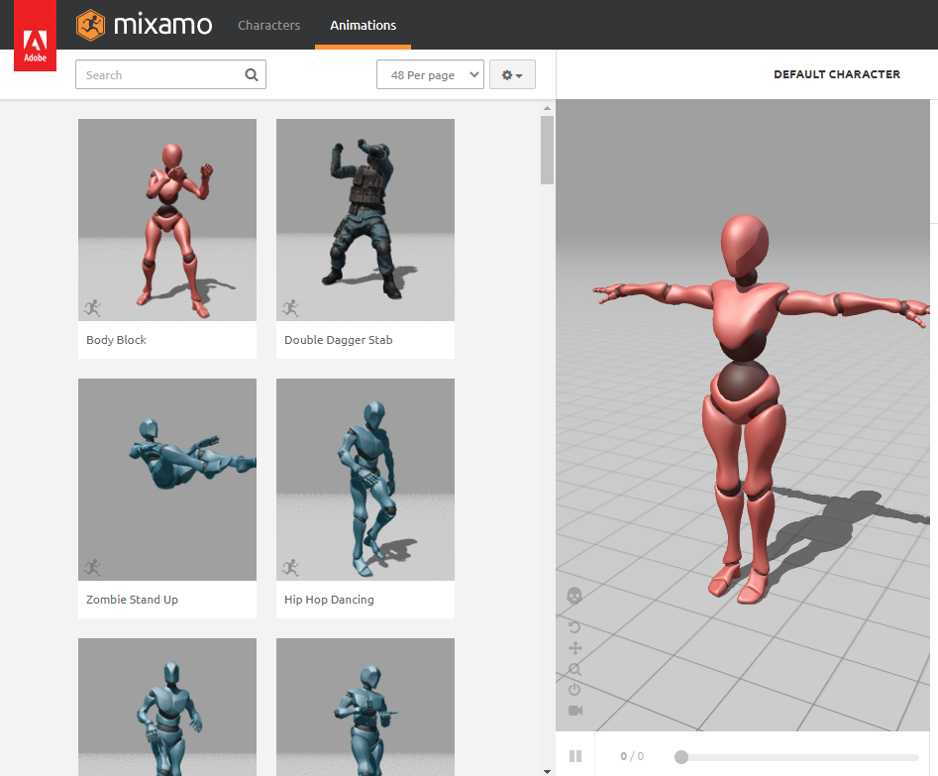
12. Conifers 🡪 Κωνοφόρα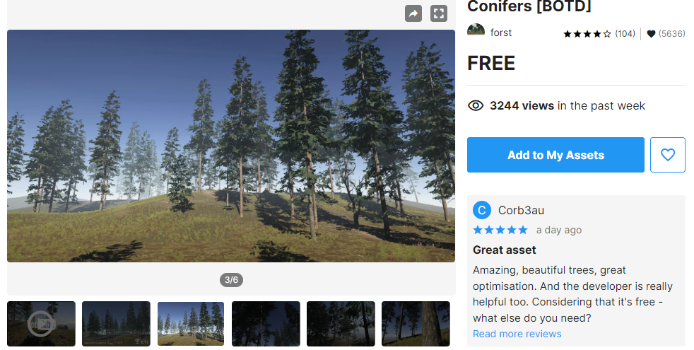
13. Fantasy Skybox Free  
    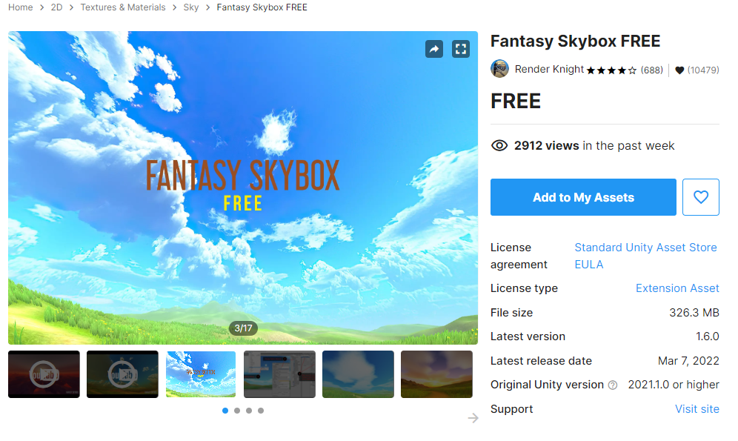
14. Plug in 🡪 Visual studio
15. Ergin 3D 🡪 κύριος χαρακτήρας (Τοξότης)
16. Our Materials
17. Medieval structure Kit
18. **Αναλυτική παρουσίαση χρηστών**

Όπως έχει ήδη γίνει κατανοητό, ο κύριος χαρακτήρας μας, τοξότης, έχει τις βασικές λειτουργίες. Ειδικότερα, έχει την δυνατότητα να μετακινηθεί μπροστά, πίσω, δεξιά και αριστερά με την βοήθεια των πλήκτρων W, S, D και A αντίστοιχα. Ακόμα, μπορεί με το πλήκτρο Space, να αποφύγει εμπόδια εδάφους πηδώντας τα από πάνω. Επίσης, μια από τις σημαντικότερες λειτουργίες του είναι η ‘’interact’’ , με το πλήκτρο E, η οποία τον βοηθά να αλληλεπιδράσει και να συνομιλήσει με άλλους χαρακτήρες, ώστε να συνεχίσει την διαδρομή του στο παιχνίδι.

Στην εργασία, επιπλέον, συναντάμε και χαρακτήρες που είναι ακίνητοι, άλλους που κινούνται και κάποιοι βοηθούν τον κύριο χαρακτήρα να οδηγηθεί στον τελικό του προορισμό.

1. **Παραδείγματα εφαρμογής (screenshots)**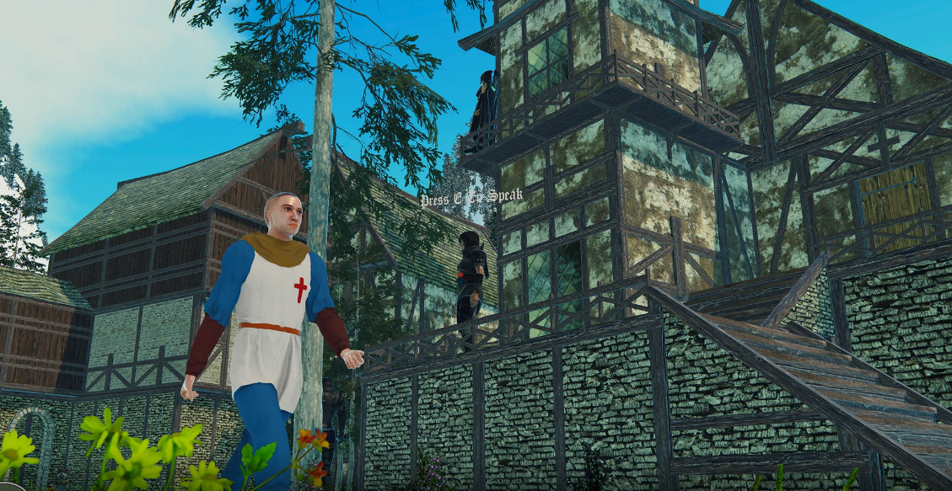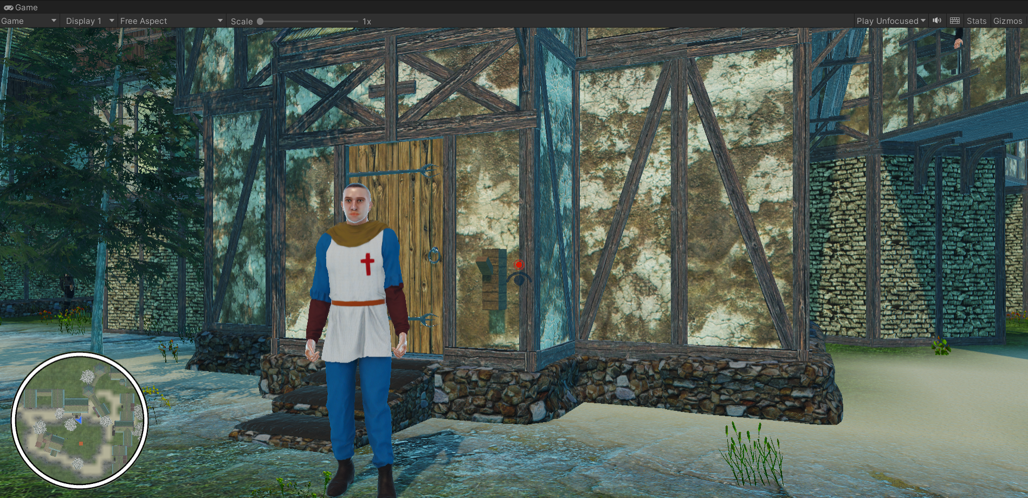 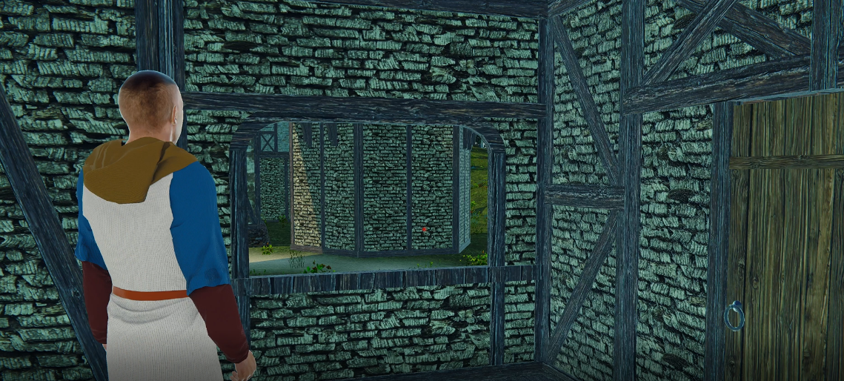

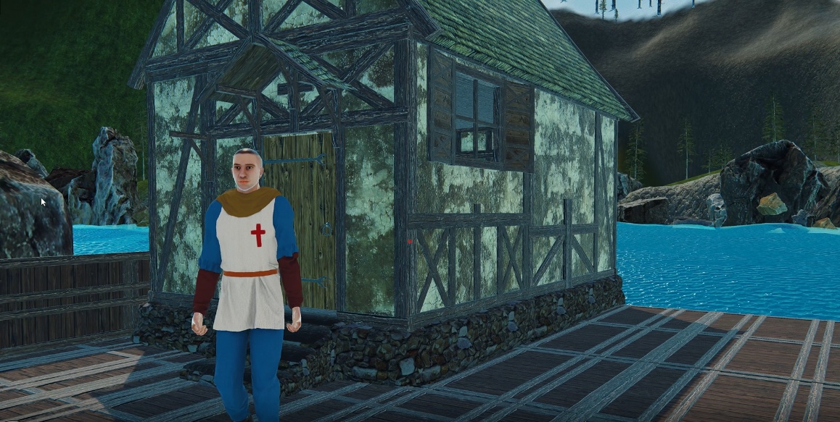

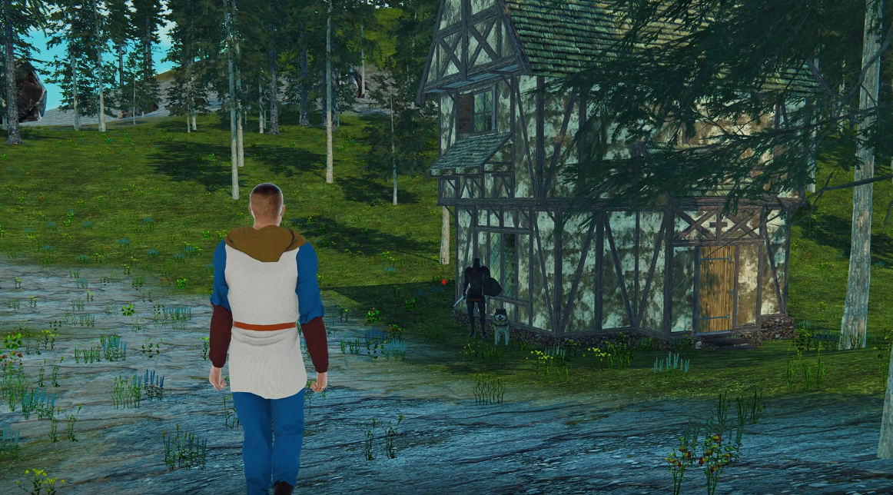

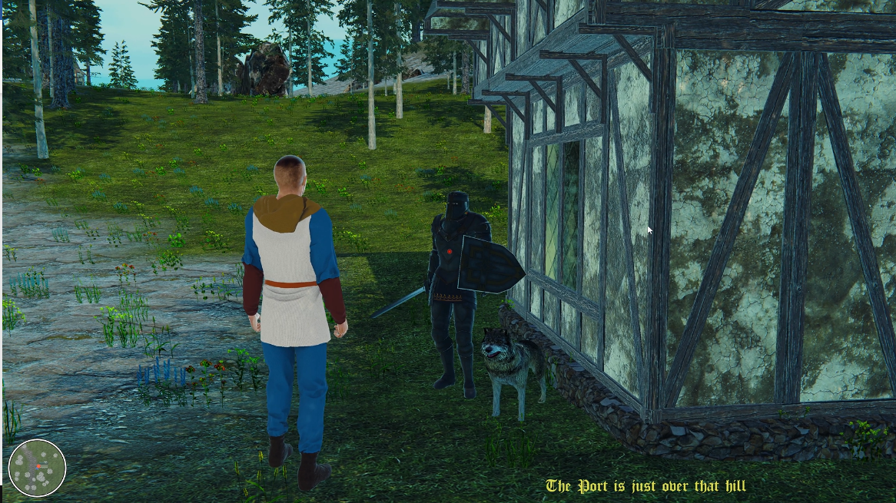

**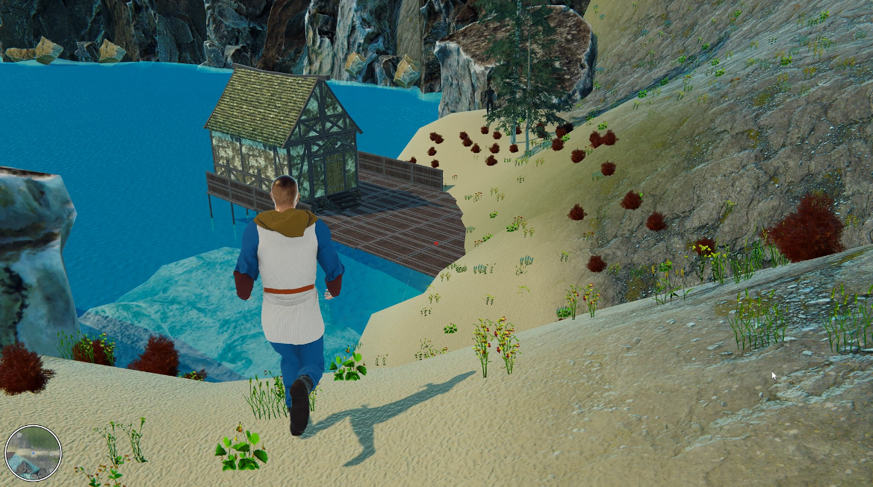  
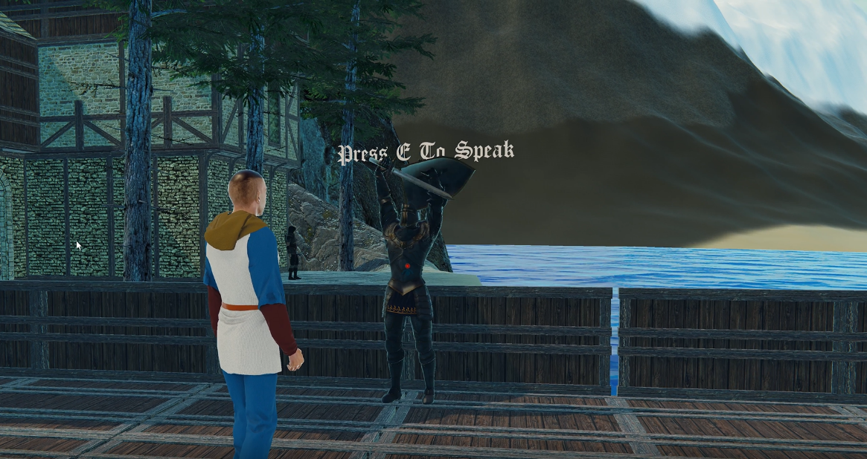**

**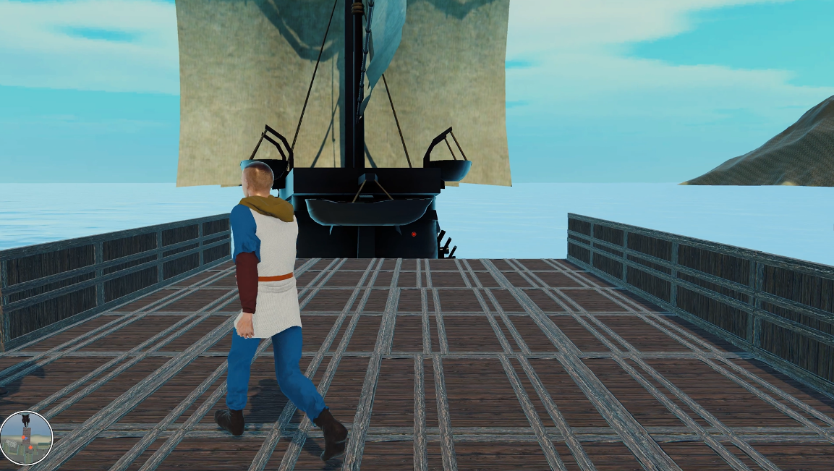  
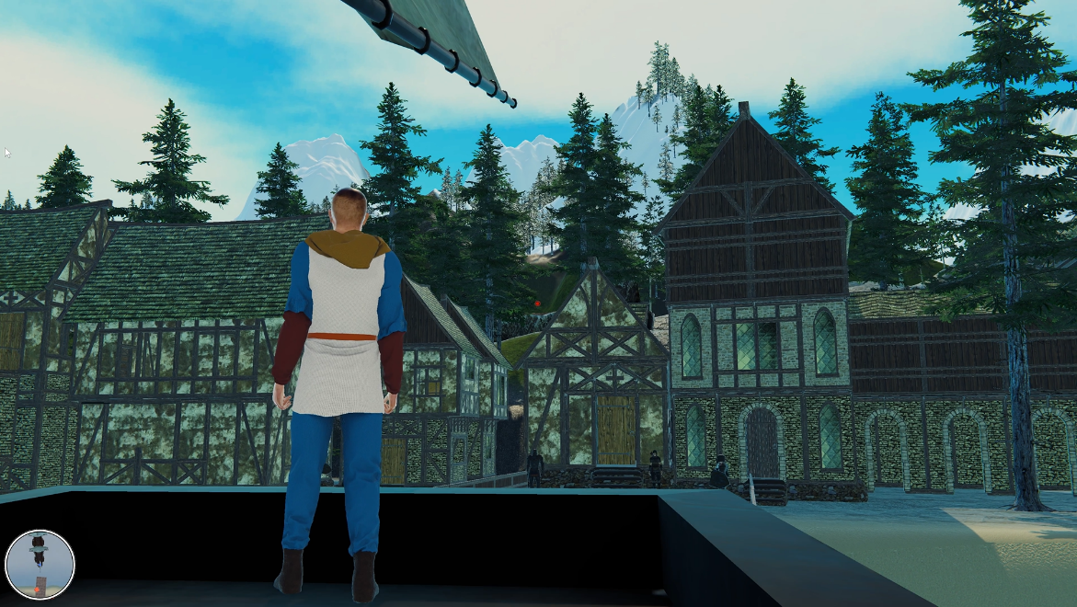  
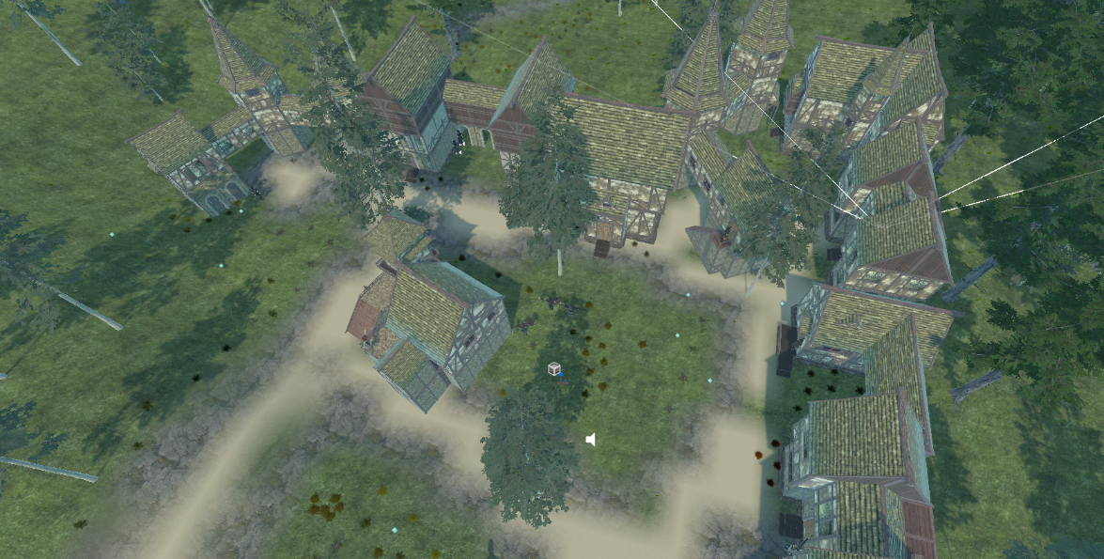**

1. **Απάντηση στα κριτήρια**
2. **Αληθοφάνεια:** Ρεαλιστικοί φυσικοί νόμοι. Οι άνθρωποι που χρησιμοποιήθηκαν ακολουθούν τους νόμους της φύσης. Μπορούν να πραγματοποιήσουν φυσιολογικές κινήσεις ενός ανθρώπου, να συνομιλήσουν, να χαιρετήσουν, να κινηθούν, να αποφύγουν εμπόδια, να ξεκλειδώσουν – κλειδώσουν πόρτες. Η τοποθεσία κάθε στοιχείου είναι επιλεγμένη, έτσι ώστε να βρίσκεται σε αρμονία με το περιβάλλον. Για παράδειγμα σε μεγάλο υψόμετρο παρατηρούμε χιόνι.
3. **Περιεχόμενο:** Ρεαλιστικός φυσικός κόσμος. Το χωριό που αναπτύχθηκε είναι ένα απόλυτα ρεαλιστικό και φυσικό τοπίο που περιέχει ότι ακριβώς θα μπορούσε να περιέχει ένα μεσαιωνικό χωριό της τότε εποχής. Πιο συγκεκριμένα, διαθέτει σπίτια, τείχη, δέντρα, κοτρόνες, μονοπάτια, ένα λιμάνι με πλοίο και ανθρώπινοι χαρακτήρες.
4. **Πληρότητα:** Ο χώρος έχει λειτουργικότητα σε διάφορα σημεία ανάλογα με το τι αναπαριστά και το τί εξυπηρετεί. Για παράδειγμα, το ξεκλείδωμα μιας πόρτας ενός σπιτιού επιτυγχάνεται με μοχλό.
5. **Σχεδιασμός:** Ακριβές και λεπτομερές με στοιχεία όπως νερό, φύση με έμφαση στην αληθοφάνεια.
6. **Αισθητική:** Ευπαρουσίαστος χώρος χωρίς καμία ακρότητα ή υπερβολές. Η αισθητική χαρακτηρίζεται από απλότητα καθώς αντικατοπτρίζει τις συνθήκες ζωής των ατόμων της εποχής εκείνης. Όμως ο χώρος περιέχει σημαντικές λεπτομέρειες, όπως τα μονοπάτια και τα τείχη τα οποία κεντρίζουν το ενδιαφέρον του χρήστη και τον παρακινούν να προχωρήσει.
7. **Πρωτοτυπία:** Η προβλήτα στην λίμνη και στο λιμάνι είναι δική μας με ξύλα από τα asset.
8. **Χρηστικότητα:** Ρεαλιστική αλληλεπίδραση μεταξύ χρήστη και του περιβάλλοντος και των στοιχείων του όσον αφορά την μετακίνηση στον χώρο και την επικοινωνία με άλλους χαρακτήρες.
9. **Κίνηση:** Ρεαλιστικό animation μεταβολής κίνησης χρήστη.
10. **Λειτουργικότητα:** Λειτουργικότητα και αλληλεπίδραση αντικειμένων με χρήστη. Ο χρήστης έχει την δυνατότητα να επικοινωνήσει με άλλους χαρακτήρες του περιβάλλοντος, να ανοιγοκλείσει μοχλούς ώστε να ξεκλειδώσει πόρτες, να συλλέξει αντικείμενα και να ακολουθήσει οδηγίες.
11. **Ανάπτυξη:** Χρήση γλώσσας c# για την λειτουργικότητα και unity 3d με σχόλια για την εικονική αναπαράσταση του χώρου.